DEMO TUẦN 4 — OFFLINE-FIRST DATA

15. Checkpoint — Dynamic Form
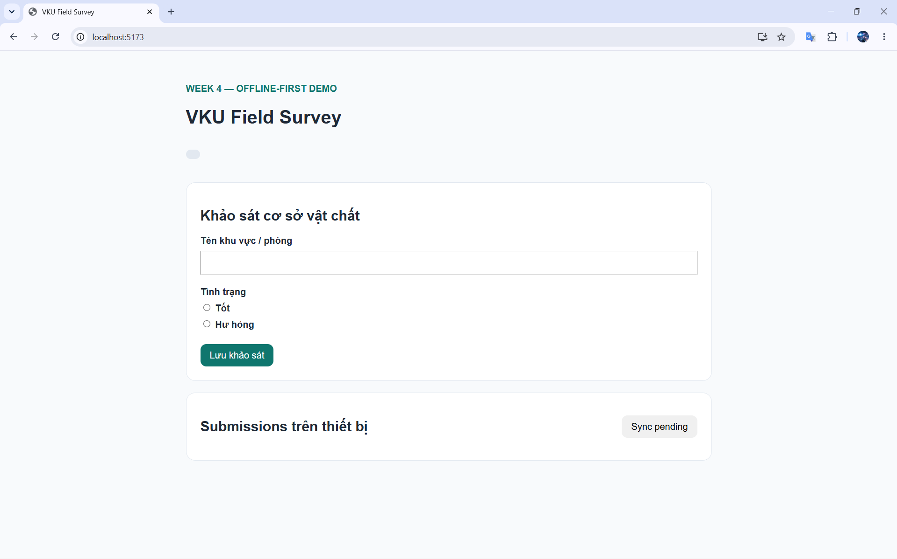
Thay label, options, field order trong schema:
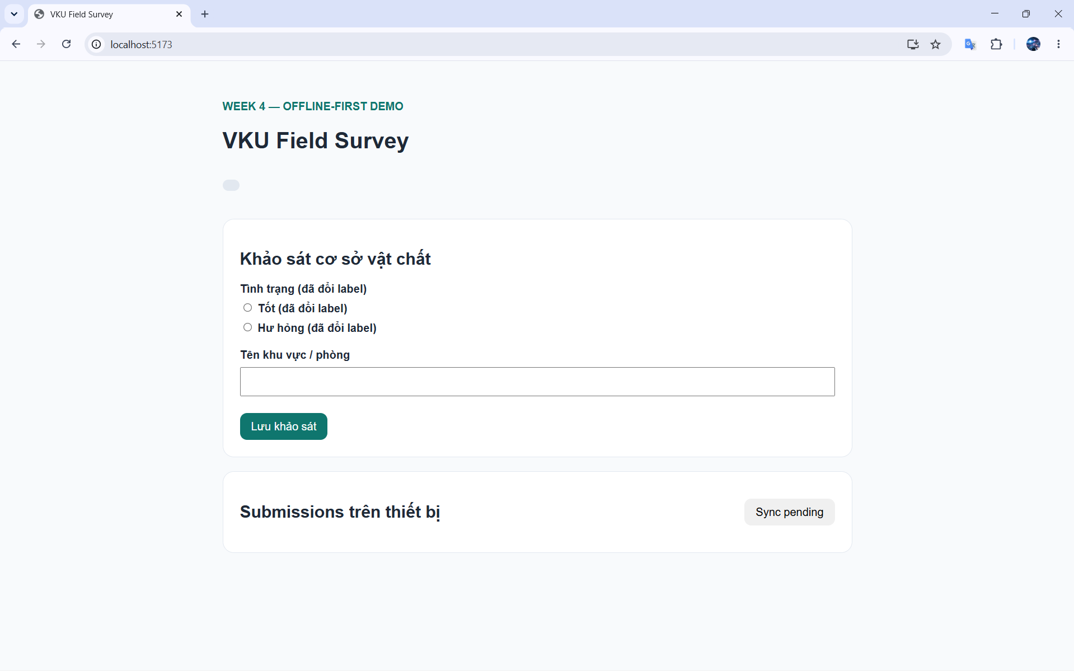

16. Bước 2 — Skip Logic
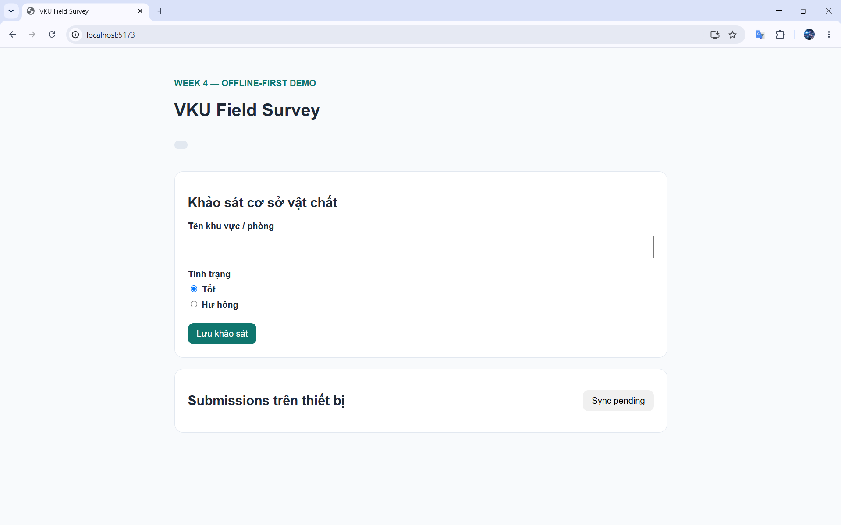
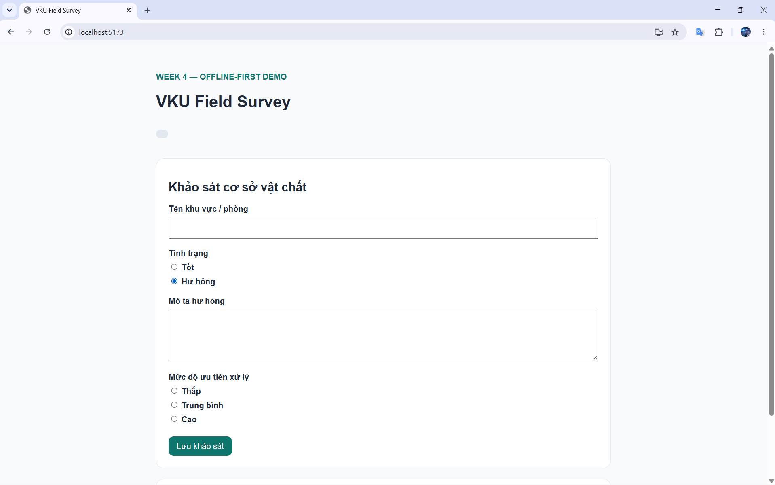

27. Checkpoint — Submit khi Offline & 28. Quan sát IndexedDB
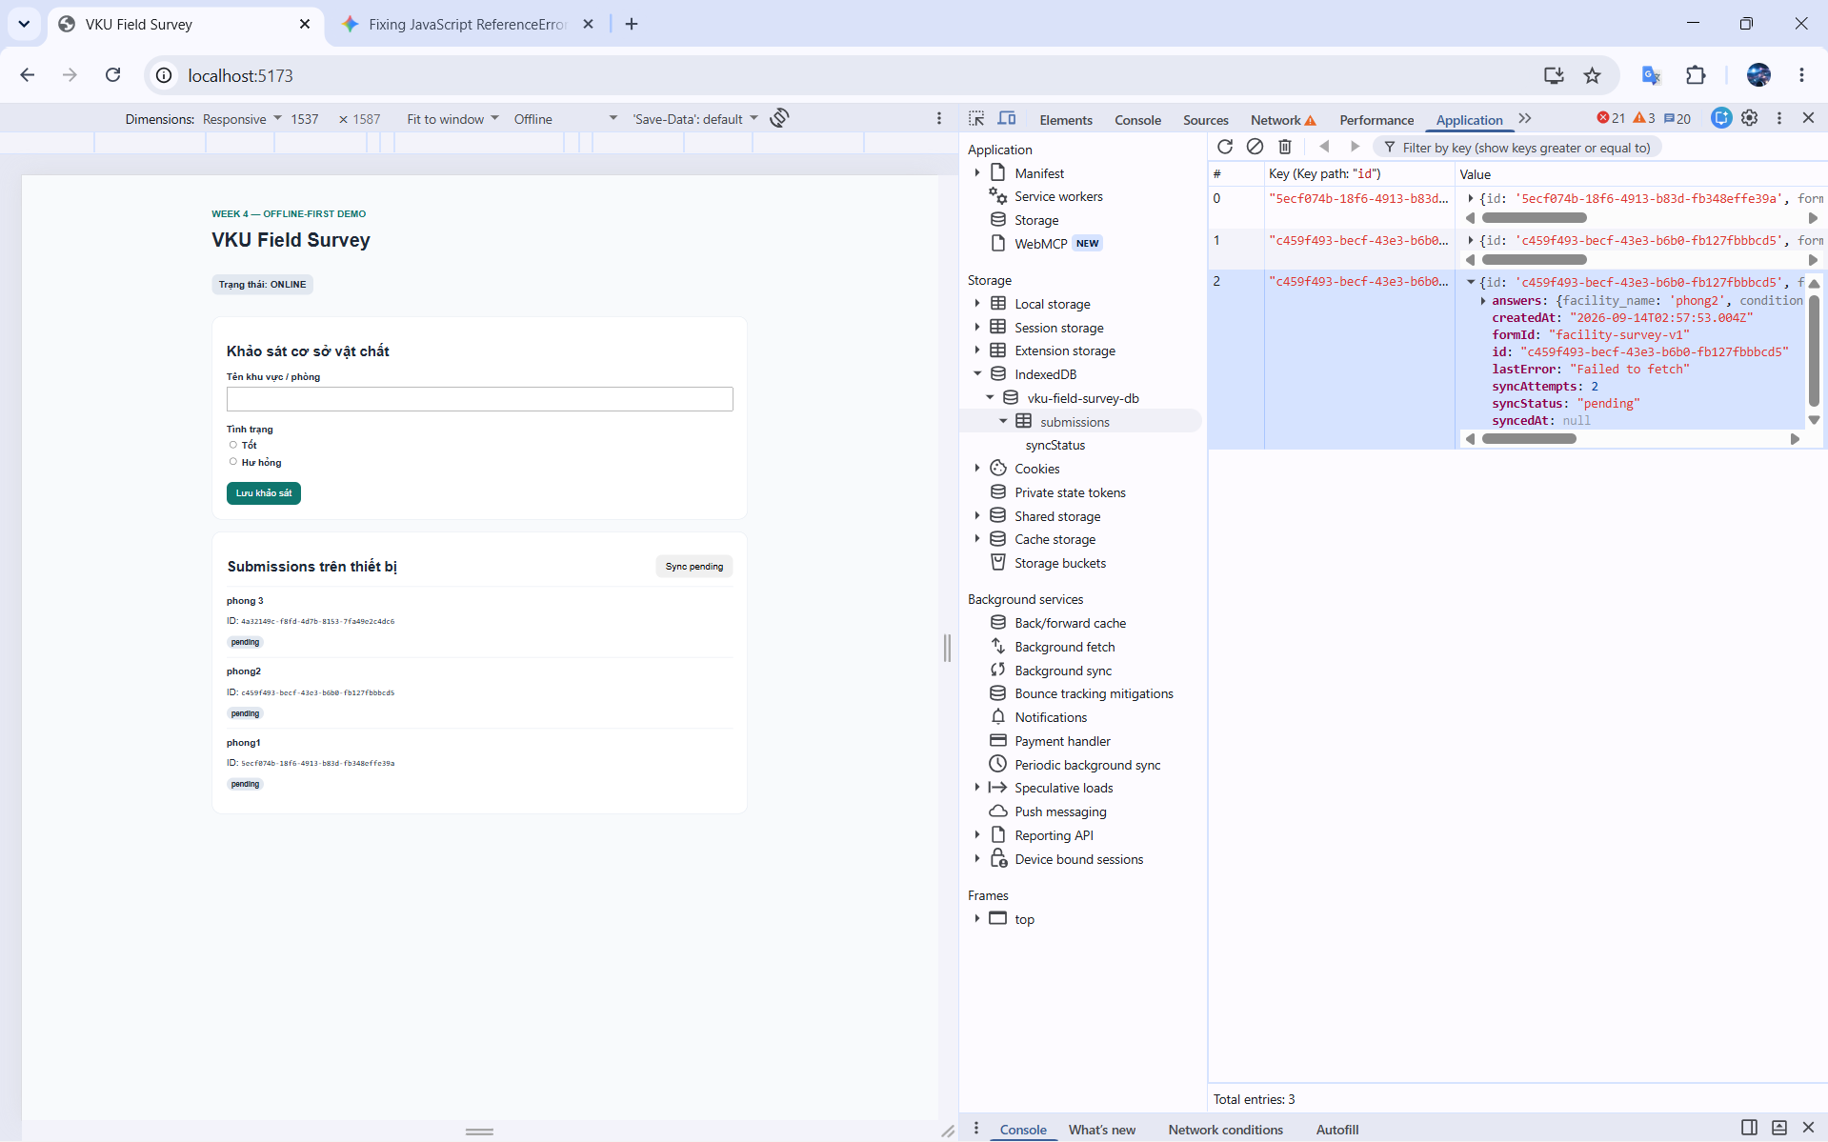
29. Reload khi vẫn Offline
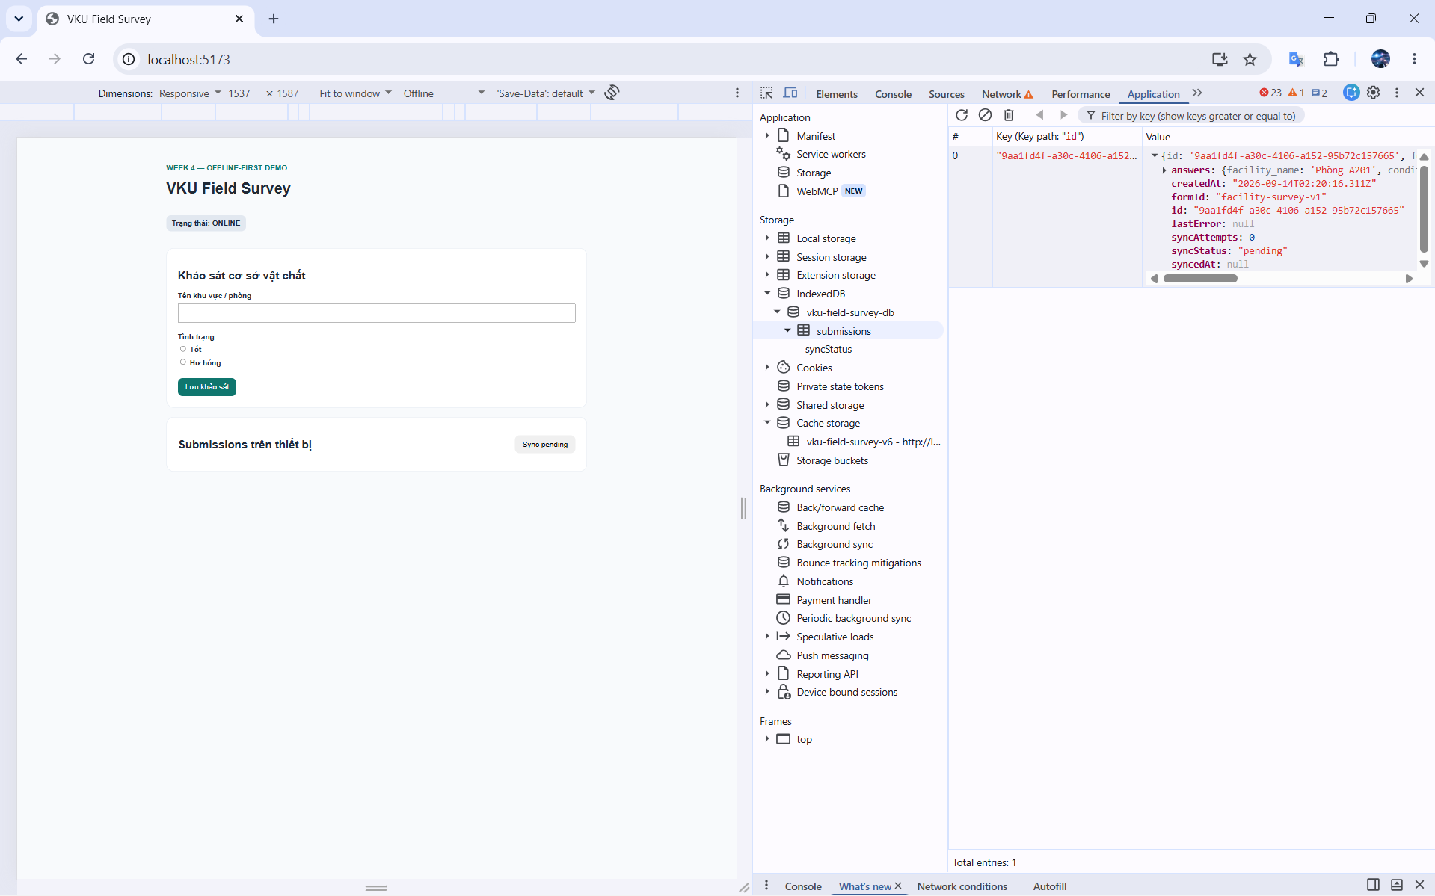

35. Checkpoint chính — Offline → Pending → Online → Synced
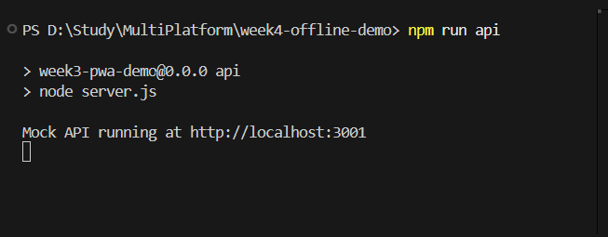
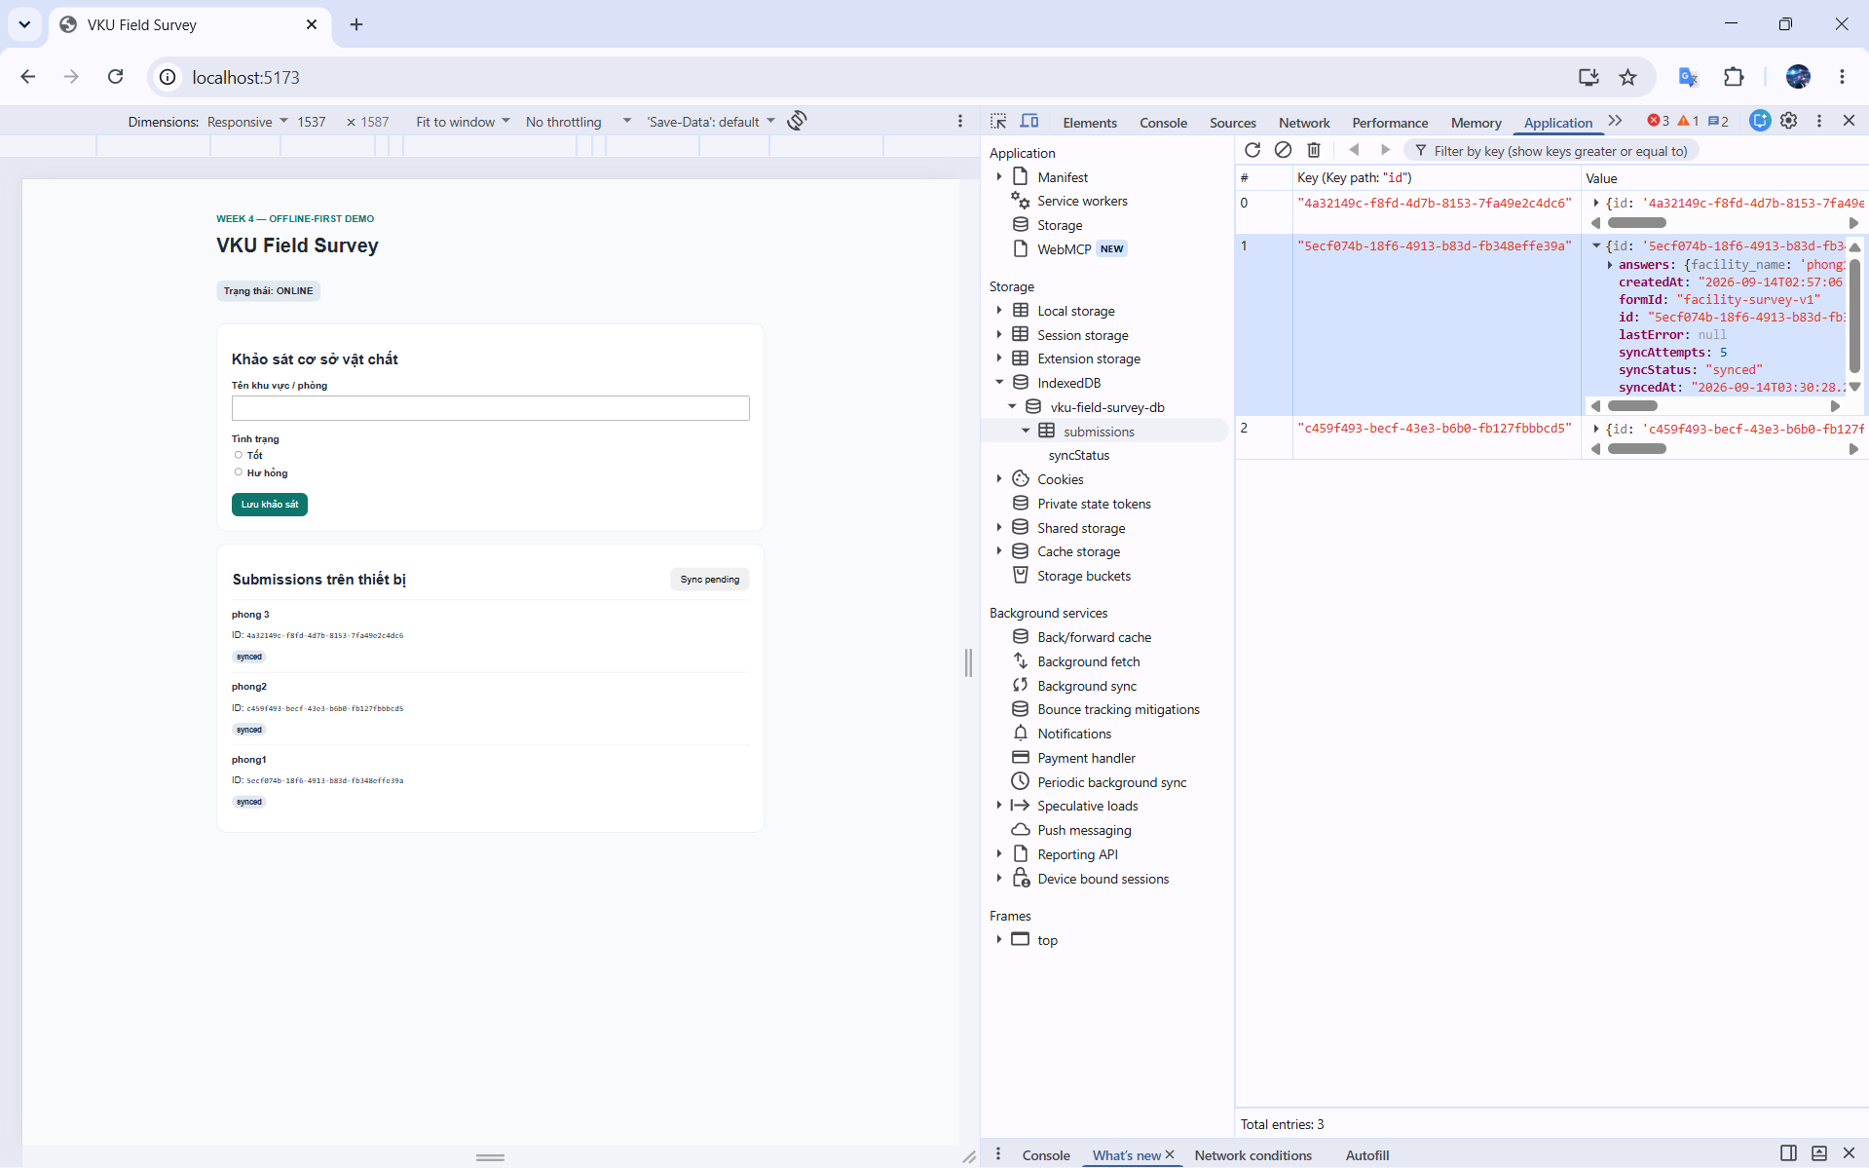

LAB 04 — MODIFY & EXTEND OFFLINE-FIRST SURVEY

Ảnh 1 — Form mới
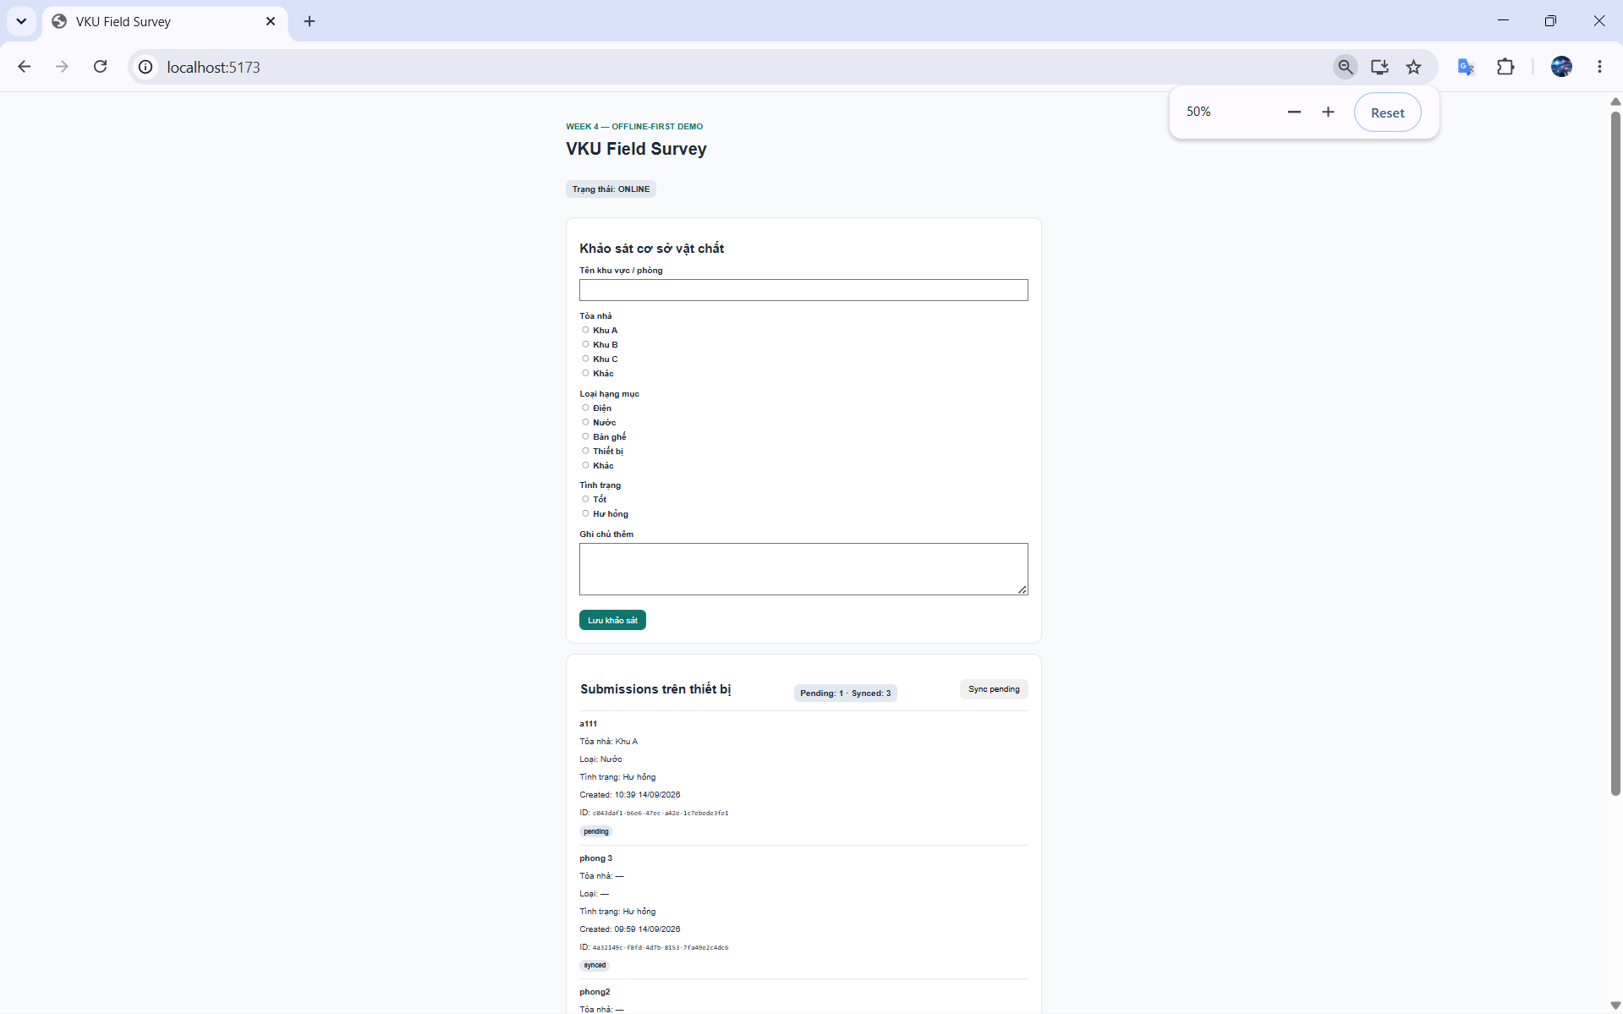

Ảnh 2 — Skip Logic mới
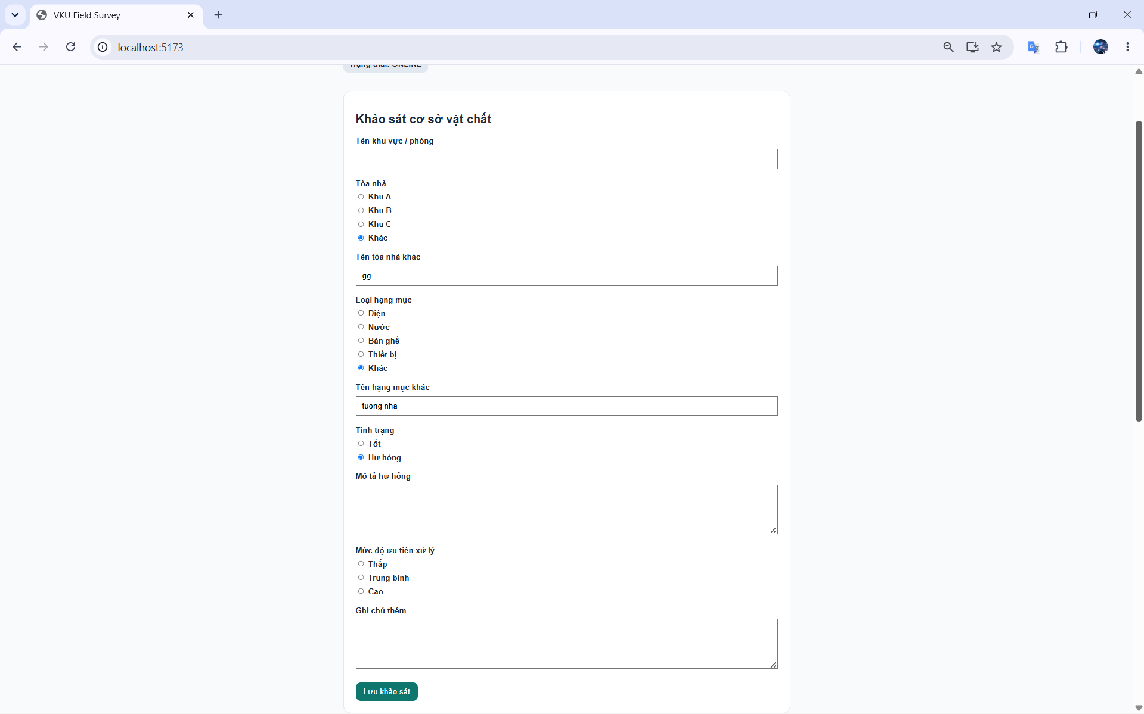

Ảnh 3 — IndexedDB
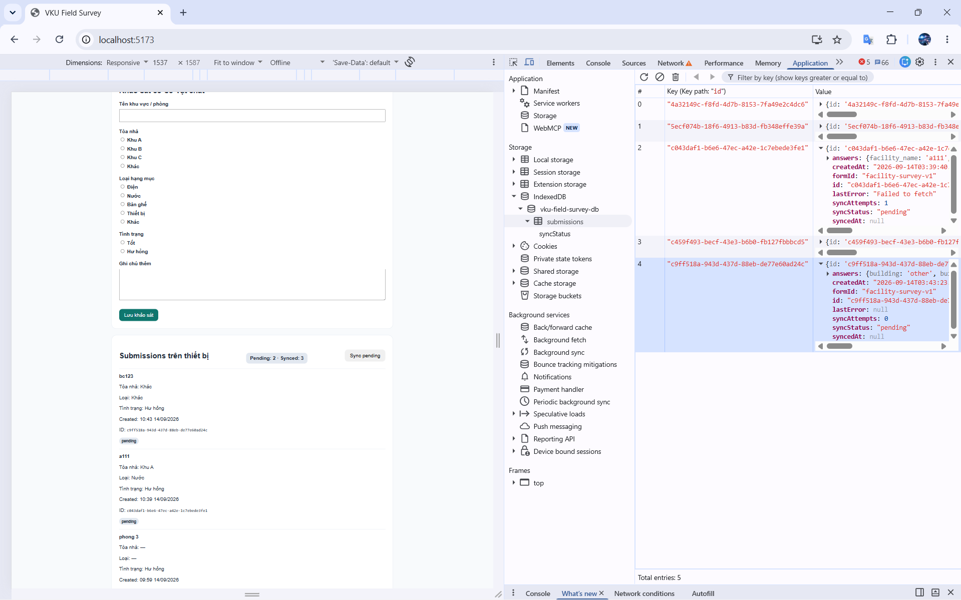

Ảnh 4 — Offline + Reload
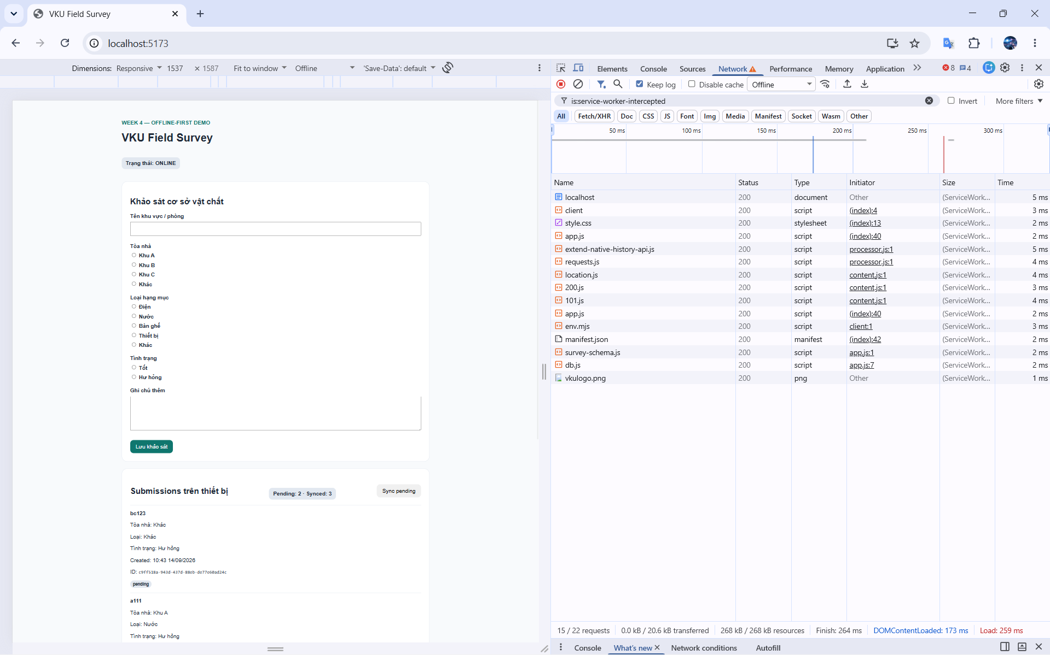

Ảnh 5 — Synced
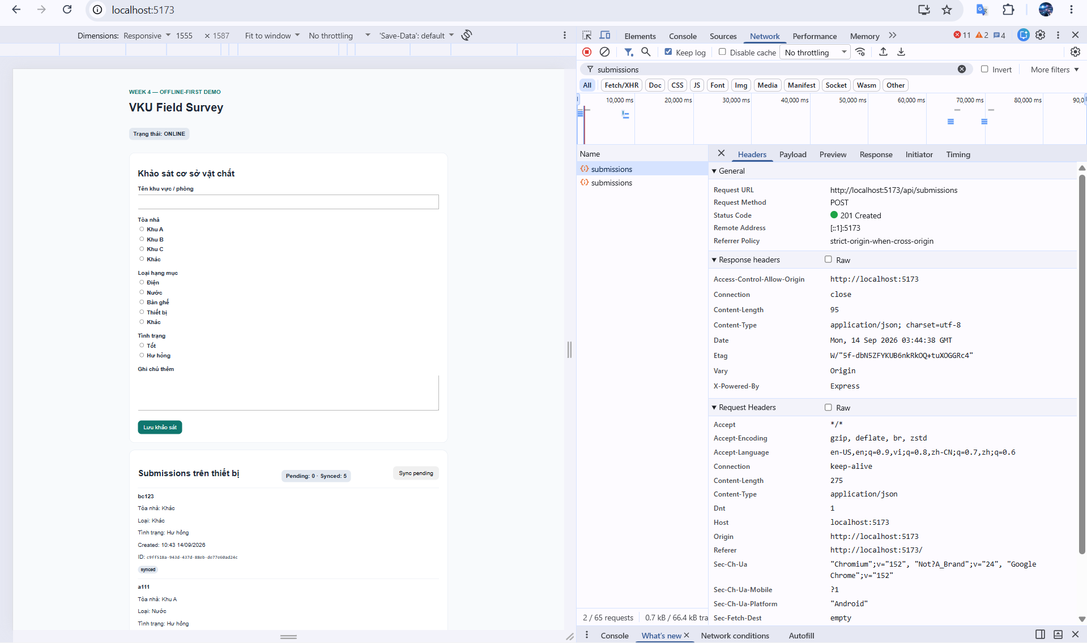

Ảnh 6 — Extension
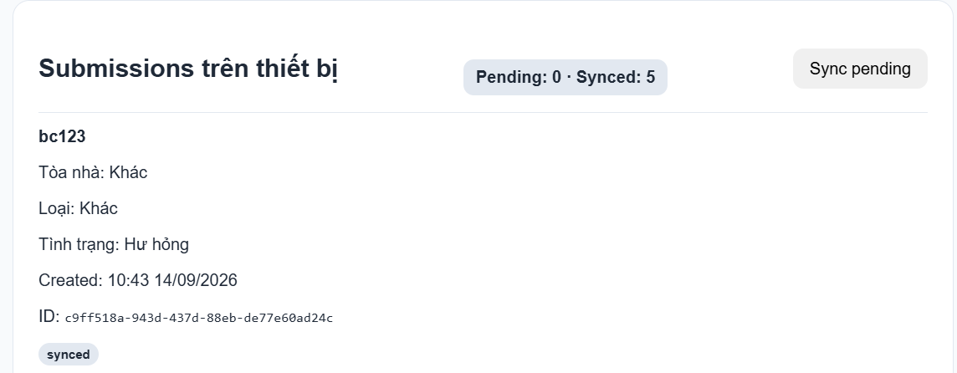

Production Preview vẫn chạy Offline
